Структура описания методической разработки
воспитательного мероприятия:
1.Пояснительная записка
1.1. Тематическое направление.
Духовное и нравственное воспитание;

1.2. Тема воспитательного мероприятия и обоснование ее выбора (актуальность).
«Воспитание личностей».
Актуальность темы воспитания обуславливается тем, что от человека многое зависит на нашей планете, поэтому личность его должна быть чиста, поставлена на путь истинный и с добрыми намерениями, чтобы не навредить окружающим и самое главное себе.

1.3. Целевая аудитория воспитательного мероприятия (с указанием возраста/класса).
5-9 классы, 10 – 16 лет.

1.4. Роль и место воспитательного мероприятия в системе работы классного
руководителя (связь с другими мероприятиями, преемственность).
Данное мероприятие имеет место быть в программе классных часов для благотворного влияния на внутреннею атмосферу класса, которая потом дает свои плоды в других направлениях: обучающиеся помогают, поддерживают друг друга, становятся более терпимы.

1.5. Цель, задачи и планируемые результаты воспитательного мероприятия.
Цель - повлиять на личность обучающегося при помощи донесенной информации через беседу, а также использования метода игры.
Задачи:
1) выбрать конкретную проблему методом наблюдения, которую нужно проработать у обучающихся;
2) разработать поэтапный план решения проблемы;
3) собрать информацию на тему, которая обеспокоила;
4) подготовить программу беседы: сценарий, презентация, игры;
5) опробовать данную воспитательную практику на учениках;
6) наблюдать за изменениями в их поведении.

1.6. Форма проведения воспитательного мероприятия и обоснование ее выбора.
Форма мероприятия - беседа с классом. По моему мнению, ученики должны быть в непринужденной обстановке, так они себя чувствуют спокойнее, не торопятся никуда уйти. Практическая часть моей работы осуществилась во время каникул. Обучающиеся приходили в школу, чтобы посетить «Умные каникулы», между делом они были приглашены мною в кабинет – поиграть, «поболтать».

1.7. Педагогическая технология/методы/приемы, используемые для достижения планируемых результатов.
Информационная беседа, игры по технологии французских мастерских

1.8. Ресурсы, необходимые для подготовки и проведения мероприятия (кадровые, методические, материально-технические, информационные и др.)
ПК, проектор, доска, мелки, стулья, бумага, ручки.

1.9. Рекомендации по использованию методической разработки в практике
работы классных руководителей.
Данная методическая разработка должна быть проведена во внеучебное время, ученики должны сами захотеть говорить. Начните беседу в формате «Интервью».

2 Основная часть.
2.1. Описание подготовки воспитательного мероприятия.
Собрать информацию, разработать план, подготовить план беседы, можно приступить к апробации воспитательной практики на учениках, а именно, проведения разговора и игр.

2.2. Описание проведения воспитательного мероприятия (сценарий, конспект, дидактическая карта мероприятия и др.).
Я учитель иностранного языка ГБОУ СОШ с Черноречье. Это первое мое место работы. В нашей школе достаточной количество детей с ОВЗ (ограниченные возможности здоровья). Причины диагноза ОВЗ могут быть как физические, так и психические. Я заметила, что дети, которые учатся совместно с «особенными», часто говорят: «Да он со справкой!» В этой фразе наблюдается пренебрежение. Или это просто злость, или это злость от незнания и непонимания. У меня есть классное руководство. В моем классе есть такой ребенок. Он достаточно агрессивен, имеет сложный характер. У нас в классе происходит периодически конфликты.
Оставшись один на один с некоторыми детьми класса, я задала вопрос, как они понимают выражение «Со справкой», и кто такие дети с ОВЗ? Они не знали. Я провела беседу о причинах диагноза, где они кроются. Что с нашей стороны необходимо сострадание, доброта. Детям нужно рассказывать. От дезинформированности, от незнания, как оказывается, совершается такая жестокость и грубость.
Я решила составить план воздействия на личность ребенка, то есть план воспитания. Подготовила беседа с презентацией на тему «Почему бывают особенные люди». Во время мероприятия предоставить учащимся следующую информацию:
1) статистические данные (рис.1);
2) в чем может выражаться ОВЗ (рис.2);
3) понятие «Задержка психического развитие» (рис.3);
4) причины возникновения ОВЗ (рис.4, рис.5);
5) характерные особенности. (рис.6)
Это информационная лекция может помочь детям понять, почему рядом с ними есть не такие, как они. Поможет стать более терпимыми в чем-то, или наоборот научит не видеть проблему в общение с особенными товарищами. Дети с ОВЗ нельзя сказать, что такие же, как и все, но они абсолютно заслуживают хорошего и доброго отношения к себе, как и все живое на земле. Их необходимо поддерживать, помогать им и обязательно оказывать им внимание.
После информационной беседы я предлагаю сыграть в игру «Друг», «Венок» по технологии французских мастерских. О них я читала в университете во время прохождения курса по педагогике.
Идея технологии французских мастерских основывается на принципах коммуникативности.
Благодаря проделанной работе цель была достигнута, задачи выполнены. Наблюдая за классом видны изменения. Учащиеся стали более терпимы, внимательны не только со своим одноклассником, имеющего диагноз ОВЗ, но и с другими.
Можно сделать вывод, что действительно предположительная причина проблемы в общении с детьми ОВЗ оказалась верной. Нужно бороться с неведением, неосведомленностью путем расширения кругозора личностей. Можно назвать такое равенство, как образованный человек – воспитанный. Также необходимо помнить, что дети не только слушают, но и видят. Они наблюдают, впитывают, повторяют, поэтому взрослые должны следить и за своим поведением, показывать на своем примере, как нужно себя вести. Воспитание человека может показаться сложным делом, но нужно помнить очень хорошие слова древнеримского философа Сенека: «Трудно привести к добру нравоучениями, легко - примером». Это значит, что прежде, чем требовать и желать что-то от детей необходимо начать с самого себя, и тогда дети начнут перенимать правильное поведение и становиться воспитанным человеком с большой буквы.

«Воспитание личностей»
Описание опыта новых форм воспитательных практик
«Беседа с классом»

Выполнила:
учитель иностранного языка
ГБОУ СОШ с. Черноречье
Позднякова Полина Евгеньевна
+7(927)747-10-54
pozdnyakova.polinushka@yandex.ru

с. Черноречье, Самарская область,
2022 г.
Содержание
Введение………………………………………………………………..5
Глава 1.
Значения понятия «Воспитание»……………………………………..6
Глава 2.
Практическая часть…………………………………………………….7
Заключение……………………………………………………………..10
Использованная литература…………………………………………...11
Приложение…………………………………………………………….12

Введение
На дворе 2021 год, 20 век. Так ли сильно поменялись люди, то, как их воспитывают? Стоит ли переживать за будущее? То будущее, которое ждали, уже наступило, а то, которое будет, в режиме «Ожидания». Наш мир во власти людей. Будет ли в нем больше зла, корысти, или же наоборот – добра, честности? Это уже зависит от воспитания, от того какие установки, ценности заложим мы, взрослые, на подкорку головного мозга подрастающего поколения. Удивительно, что это ответственность абсолютно каждого, ни только семьи или работника образовательного учреждения. А почему – вы поймете в конце работы.
Как написал поэт современности Алексей Сергеевич Долматов: «Сегодня завтра будет вчера, а еще вчера сегодня было завтра». Эти слова наталкивают нас на мысль, что время неумолимо движется вперед, а это значит, что необходимо действовать уже сейчас, чтобы наше будущее было в безопасности. Актуальность темы воспитания обуславливается тем, что от человека многое зависит на нашей планете, поэтому личность его должна быть чиста, поставлена на путь истинный и с добрыми намерениями, чтобы не навредить окружающим и самое главное себе.
В данной работе описывается воспитательная практика, цель которой повлиять на личность обучающегося при помощи донесенной информации через беседу, а также использования метода игры.
Для достижения данной цели необходимо выполнить следующие задачи:
- выбрать конкретную проблему методом наблюдения, которую нужно проработать у обучающихся;
- разработать поэтапный план решения проблемы;
- собрать информацию на тему, которая обеспокоила;
- подготовить программу беседы: сценарий, презентация, игры;
- опробовать данную воспитательную практику на учениках;
- наблюдать за изменениями в их поведении.
Процесс воспитания очень хрупок и зависит буквально от всего: увиденного, услышанного, сказанного. Но основная его задача заложить правильные основы, и чем раньше это случится, тем лучше. Так как с возрастом личность становится более сформированной, но измениться всегда можно, главное желание.

Глава 1.
Значения понятия «Воспитание»
Воспитание - одна из основных категорий педагогики. На настоящий момент сложилось достаточно большое количество трактовок этого термина. Обобщая и классифицируя все трактования «воспитания», можно прийти в следующим смыслам.
Воспитание как методика формирования человека представляет собой самое узкое значение понятия. Часто со словом «воспитание» возникает ассоциация с конкретными приемами и технологиями, например, «Методика Макаренко» или «Физическое воспитание». И в данном случае идет речь не обо всем воспитании в целом, а о конкретном методе (физический) как системе, который имеет конкретный план упорядоченных действий воздействия на личность.
Воспитание, как социализация – это самый широкий смысл понятия, имеющий непрерывный, всеобщий, стихийный характер. Социализация – это своего рода ежедневный, невидимый план влияния, который носит практически всепоглощающий характер, и его невозможно избежать, так как человек – существо социально. [1] Возможно назвать такую трактовку «По образу и подобию». Об этом и пойдет речь в моей работе.

Глава 2.
Практическая часть
Я учитель иностранного языка ГБОУ СОШ с Черноречье. Это первое мое место работы. В нашей школе достаточной количество детей с ОВЗ (ограниченные возможности здоровья). Причины диагноза ОВЗ могут быть как физические, так и психические. Я заметила, что дети, которые учатся совместно с «особенными», часто говорят: «Да он со справкой!» В этой фразе наблюдается пренебрежение. Или это просто злость, или это злость от незнания и непонимания. У меня есть классное руководство. В моем классе есть такой ребенок. Он достаточно агрессивен, имеет сложный характер. У нас в классе происходит периодически конфликты.
Оставшись один на один с некоторыми детьми класса, я задала вопрос, как они понимают выражение «Со справкой», и кто такие дети с ОВЗ? Они не знали. Я провела беседу о причинах диагноза, где они кроются. Что с нашей стороны необходимо сострадание, доброта. Детям нужно рассказывать. От дезинформированности, от незнания, как оказывается, совершается такая жестокость и грубость.
Я решила составить план воздействия на личность ребенка, то есть план воспитания. Подготовила беседа с презентацией на тему «Почему бывают особенные люди». Во время мероприятия предоставить учащимся следующую информацию:
- статистические данные (рис.1);
- в чем может выражаться ОВЗ (рис.2);
- понятие «Задержка психического развитие» (рис.3);
- причины возникновения ОВЗ (рис.4, рис.5);
- характерные особенности. (рис.6)
Это информационная лекция может помочь детям понять, почему рядом с ними есть не такие, как они. Поможет стать более терпимыми в чем-то, или наоборот научит не видеть проблему в общение с особенными товарищами. Дети с ОВЗ нельзя сказать, что такие же, как и все, но они абсолютно заслуживают хорошего и доброго отношения к себе, как и все живое на земле. Их необходимо поддерживать, помогать им и обязательно оказывать им внимание.
После информационной беседы я предлагаю сыграть в игру «Друг», «Венок» по технологии французских мастерских. О них я читала в университете во время прохождения курса по педагогике.
Идея технологии французских мастерских основывается на принципах коммуникативности [2].
Игра «Друг».
Цель:
-выявить черты характера человека, которые помогают поддерживать дружеские отношения, способствовать сплочению классного коллектива; научить ценить дружбу; формировать понятия «друг»;
-развивать коммуникативные навыки;
- воспитывать дружеские отношения в коллективе.
1. Саморегуляция.
Учащиеся и учитель садятся по кругу. По очереди каждый называет имя своего друга. Дарят друг другу улыбки.
2. Индукция.
-Вспомните песни о друге, дружбе. («С голубого ручейка начинается река», «Друг в беде не бросит…» и т.д.)
3. Самоконструкция.
Запишите качества друга. Каким он должен быть?
Социализация. Ученики зачитывают свои записи, дополняя их записями других учащихся (добрым, внимательным, щедрым, готовым помочь и т.д.)
4. Социоконструкция.
Работа в группах:
-Обсудите, какие качества, из записанных, есть у вас и у соседа по группе. Выделите основные качества своего друга и всей группы в целом. Нарисуйте друга и постарайтесь изобразить его качества характера. Подготовьте защиту рисунка (можно стихи, песни или другая форма).
5. Разрыв.
Подумайте и выберите одноклассника, которому присущи все эти качества. Назовите его.
Названным учащимся вручаются медали «друг».
6.Афиширование.
Выставка и защита групповых работ.
7. Рефлексия.
Игра «Венок»
Учащиеся становятся в круг, каждый кладет руку на плечо своему товарищу. Говорит ему комплимент и слова благодарности, затем все вместе поют песню «Улыбка».

Заключение
Благодаря проделанной работе цель была достигнута, задачи выполнены. Наблюдая за классом видны изменения. Учащиеся стали более терпимы, внимательны не только со своим одноклассником, имеющего диагноз ОВЗ, но и с другими.
Можно сделать вывод, что действительно предположительная причина проблемы в общении с детьми ОВЗ оказалась верной. Нужно бороться с неведением, неосведомленностью путем расширения кругозора личностей. Можно назвать такое равенство, как образованный человек – воспитанный. Также необходимо помнить, что дети не только слушают, но и видят. Они наблюдают, впитывают, повторяют, поэтому взрослые должны следить и за своим поведением, показывать на своем примере, как нужно себя вести. Воспитание человека может показаться сложным делом, но нужно помнить очень хорошие слова древнеримского философа Сенека: «Трудно привести к добру нравоучениями, легко - примером». Это значит, что прежде, чем требовать и желать что-то от детей необходимо начать с самого себя, и тогда дети начнут перенимать правильное поведение и становиться воспитанным человеком с большой буквы.

Использованная литература:
- Образовательный проект - М.: PEDLIB.RU. – Режим доступа: http: // www.pedlib.ru. – 15.11.2010
- Лингвистический портал – М.:LANGINFO.RU. – Режим доступа: http://www.langinfo.ru. – 27.12.2010

Приложение.
Рис.1
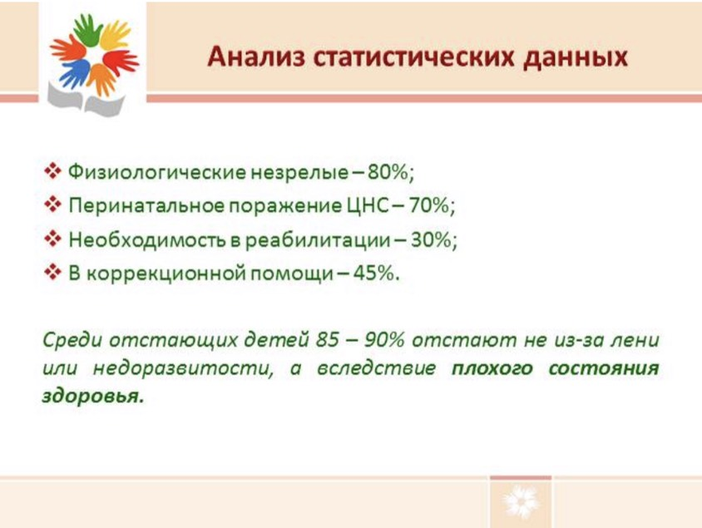
Рис.2
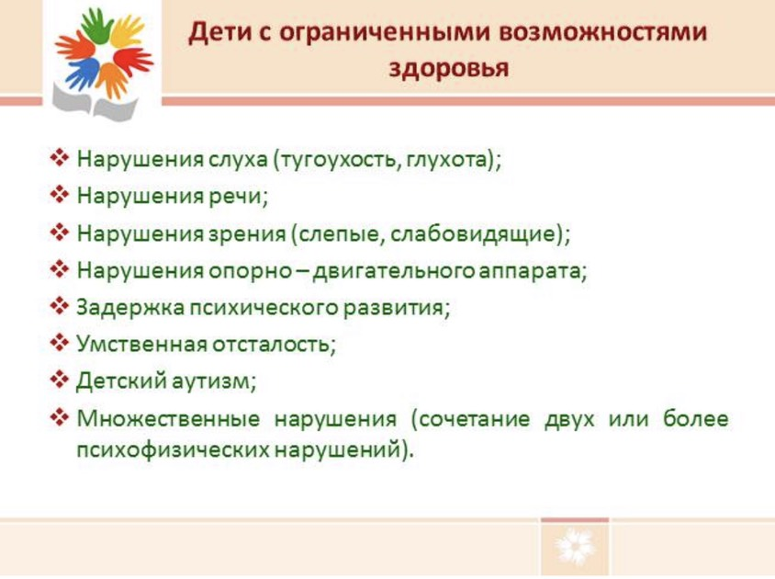

Рис.3
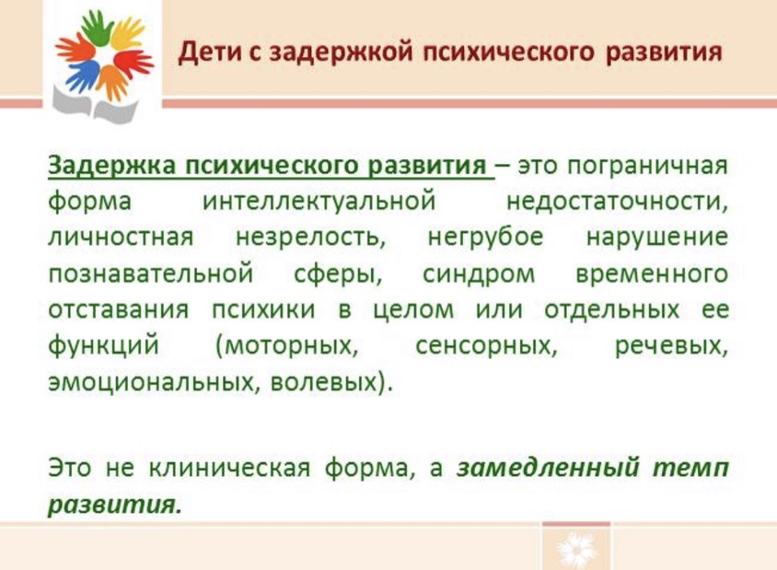
Рис.4
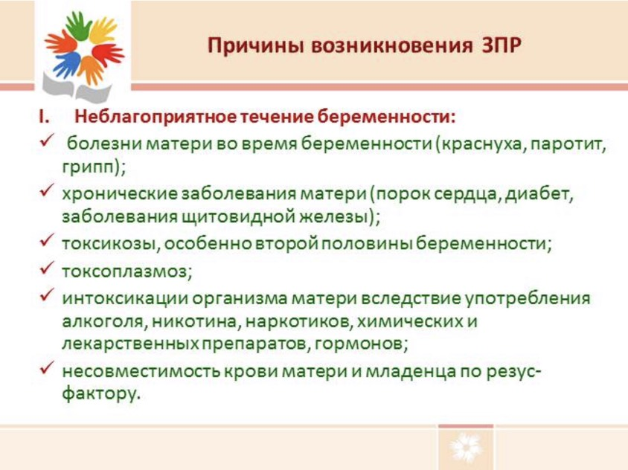

Рис.5
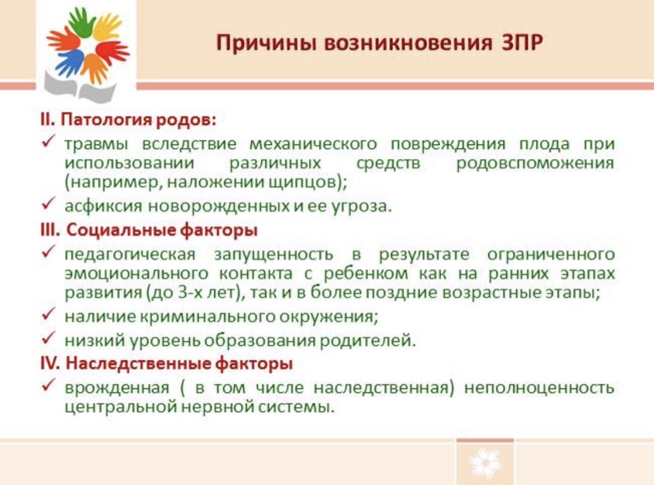
Рис.6
